**МІНІСТЕРСТВО ОСВІТИ І НАУКИ УКРАЇНИ**

**НАЦІОНАЛЬНИЙ УНІВЕРСИТЕТ «ЛЬВІВСЬКА ПОЛІТЕХНІКА»**

**Інститут комп’ютерних технологій, автоматики та метрології**

**кафедра “Електронних обчислювальних машин”**



Звіт

з лабораторної роботи №4

дисципліни «Інженерія програмного забезпечення»

на тему: «Формування комплексної системи. Додавання функціоналу в клієнтську частину та заповнення БД необхідною інформацією для демонстрації роботи системи. Тестування програмного продукту»

Варіант 14

**Виконав:**

студент групи КІ-302

Левицький.В.О

**Прийняв:**

Іванов Ю.С.

Львів – 2024

ЛАБОРАТОРНА РОБОТА №4

**Формування комплексної системи. Додавання функціоналу в клієнтську частину та заповнення БД необхідною інформацією для демонстрації роботи системи. Тестування програмного продукту.**

**Мета роботи**: Завершити розробку вашої системи. Перевірити валідність її роботи.

**Завдання**

Додати функціонал в клієнтську та серверну частини щоб забезпечити повне

функціонування системи згідно Вашого варіанту. Внести в БД усю необхідну

інформацію для демонстрації роботи системи. Підготувати список тестових процедур для тестування функціонування усієї системи. Мінімальна кількість тестів – 10.

**Варіант виконання завдання:** Система адміністрування клієнтів косметичного салону.

**Виконання**

# Вміст бази даних

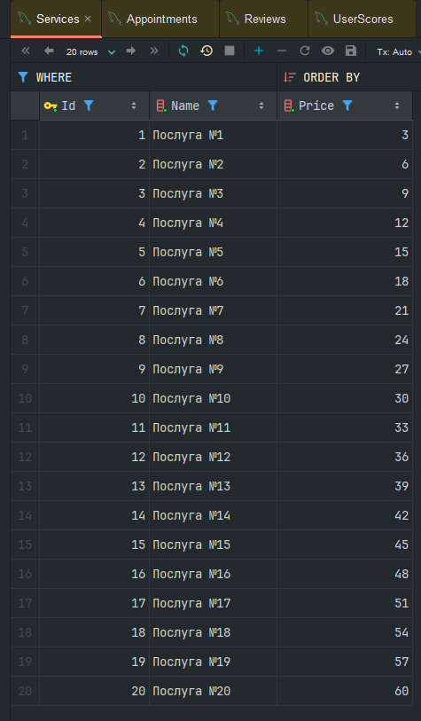

*Рис. 1.1. Вміст таблиці послуг*

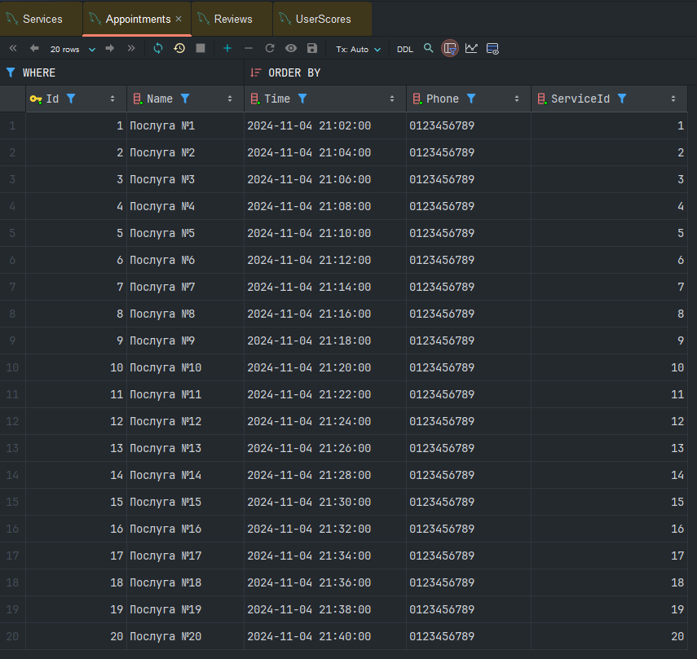

*Рис. 1.2. Вміст таблиці записів*

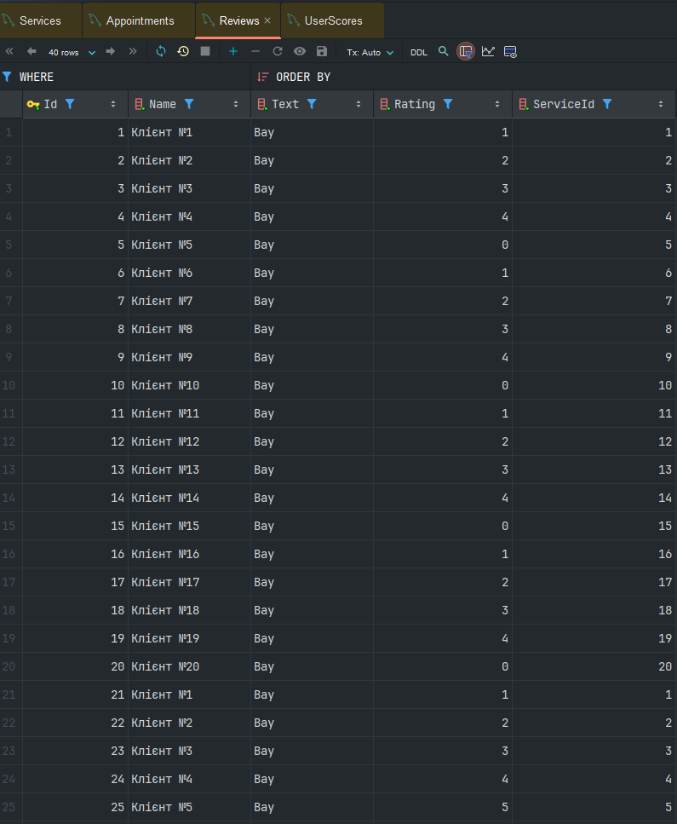

*Рис. 1.3. Вміст таблиці відгуків*

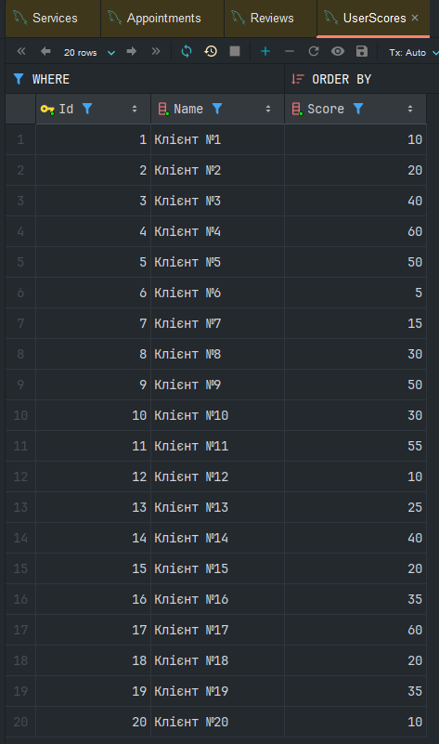

*Рис. 1.4. Вміст таблиці балів користувача*

**Тестування оновлення даних про послугу**

**Опис**: надсилання запиту для оновлення даних про послугу з введенням коротко імені

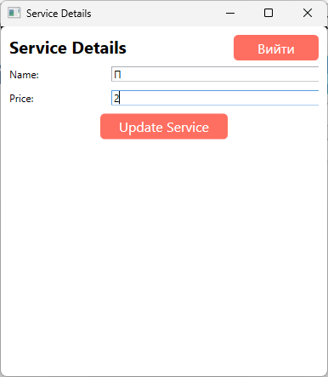

*Рис. 2.1. Оновлення даних про сервіс*

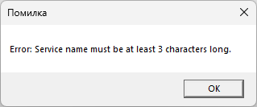

*Рис. 2.2. Результат оновлення даних про сервіс*

**Кроки:**

* Запускаємо програму
* Натискаємо на послугу, щоб обрати її
* Натискаємо кнопку “Редагувати послугу”
* Стираємо всю інформацію про послугу та залишаємо 1 символ
* Натискаємо кнопку “Update Service”

**Очікуваний результат**: надсилання повідомлення про невалідність даних

**Отриманий результат**: Вікно з повідомленням про помилку оновлення даних про сервіс

**Тестування оновлення даних про послугу**

**Опис**: надсилання запиту для оновлення даних про послугу з введенням некоректної ціни

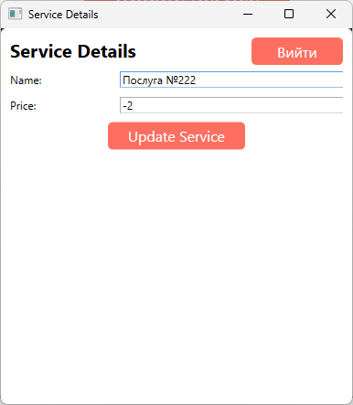

*Рис. 3.3. Оновлення даних про сервіс*

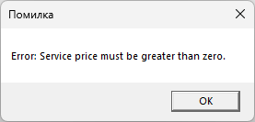

*Рис. 3.4. Результат оновлення даних про сервіс*

**Кроки:**

* Запускаємо програму
* Натискаємо на послугу, щоб обрати її
* Натискаємо кнопку “Редагувати послугу”
* Вводимо мінусове значення ціни за послугу
* Натискаємо кнопку “Update Service”

**Очікуваний результат**: надсилання повідомлення про невалідність даних

**Отриманий результат**: Вікно з повідомленням про помилку оновлення даних

**Тестування додавання запису на послугу**

**Опис**: Це тестування передбачає надсилання запиту на додавання запису на послугу без введення даних

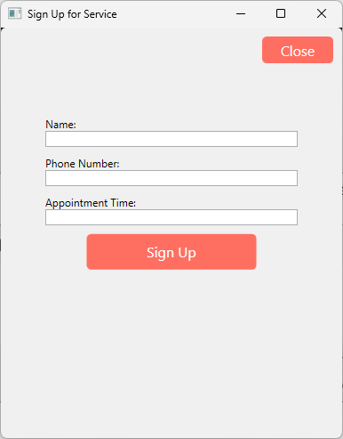

*Рис. 4.1. Додавання запису на послугу без введення даних*

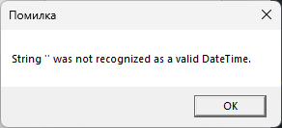

*Рис. 4.2. Результат*

**Кроки:**

* Запускаємо програму
* Натискаємо на послугу, щоб обрати її
* Натискаємо кнопку “Записатись на послугу”
* Вводимо мінусове значення ціни за послугу
* Натискаємо кнопку “Sign Up”

**Очікуваний результат**: відправленні запиту має з'явитися повідомлення, що інформує студента про відсутність введеної інформації

**Отриманий результат**: Вікно з повідомленням про помилку додавання запису через відсутність введення певного значення

**Тестування додавання запису на послугу**

**Опис**: Це тестування передбачає надсилання запиту на додавання запису на послугу з введенням короткого імені.

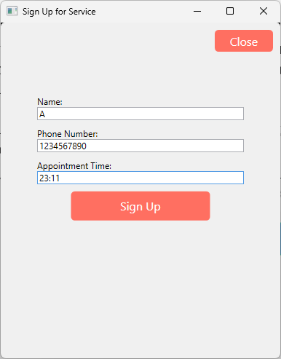

*Рис. 5.3. Додавання запису на послугу з коротким іменем клієнта*

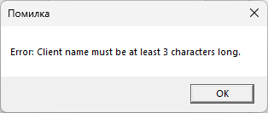

*Рис. 5.4. Результат*

**Кроки:**

* Запускаємо програму
* Натискаємо на послугу, щоб обрати її
* Натискаємо кнопку “Записатись на послугу”
* Вводимо валідний номер телефону та валідний час
* Вводимо коротке ім’я(1 символ)
* Натискаємо кнопку “Sign Up”

**Очікуваний результат**: відправленні запиту має з'явитися повідомлення, що інформує про необхідність вводу повного імені.

**Отриманий результат**: Вікно з повідомленням про необхідність вводу детальнішого імені клієнта.

**Тестування додавання запису на послугу**

**Опис**: Це тестування полягає у надсиланні запиту на додавання запису на послугу з введенням дати котра була в минулому.

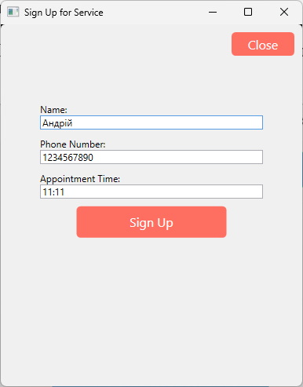

*Рис. 6.1. Додавання запису на послугу з введенням некоректнього часу*

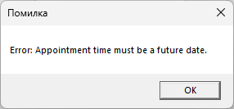

*Рис. 6.2. Результат*

**Кроки:**

* Запускаємо програму
* Натискаємо на послугу, щоб обрати її
* Натискаємо кнопку “Записатись на послугу”
* Вводимо валідний номер телефону та валіднe ім’я
* Вводимо час котрий був в минулому
* Натискаємо кнопку “Sign Up”

**Очікуваний результат**: При спробі додавання має вивестись повідомлення про необхідність вводу коректної дати.

**Отриманий результат**: Вікно з повідомленням про помилку через необхідність введення дати котра ще не наступила.

**Тестування додавання відгуку на послугу**

**Опис**: Це тестування полягає у надсиланні запиту на додавання відгуку без введення відгуку та імені.

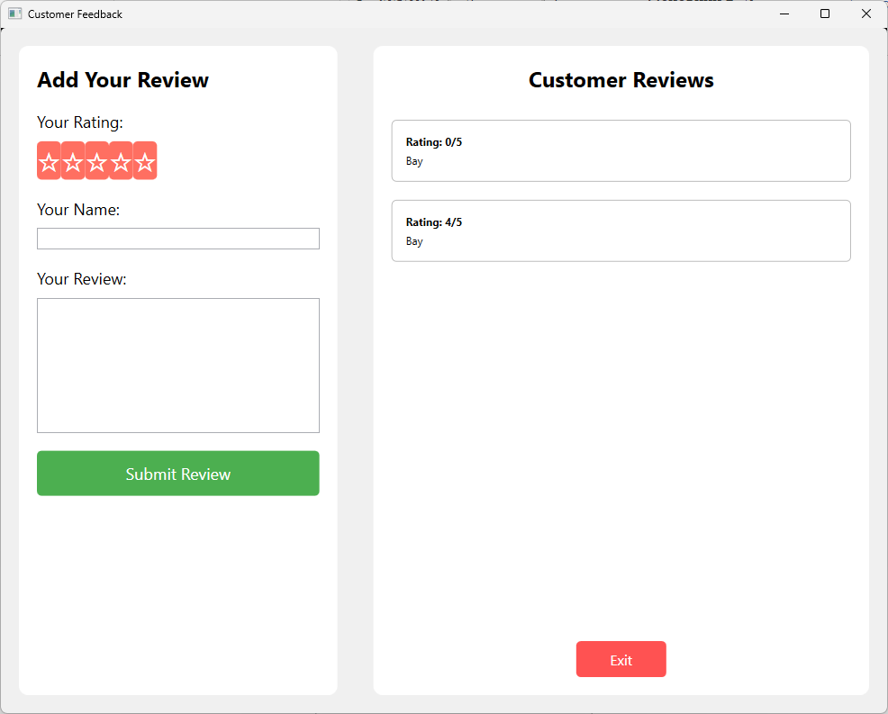

*Рис. 7.1. Додавання відгуку без введення даних*

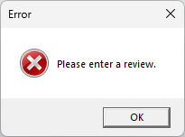

*Рис. 7.2. Повідомлення про необхідність введення відгуку*

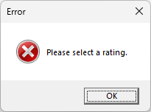

*Рис. 7.2. Повідомлення про необхідність вибору рейтингу*

**Кроки:**

* Запускаємо програму
* Натискаємо на послугу, щоб обрати її
* Натискаємо кнопку “Відгуки”
* Натискаємо кнопку “Submit Review”

**Очікуваний результат**: При спробі додавання відгуку користувач має отримати повідомлення про необхідність введення даних

**Отриманий результат**: Вікно з повідомленням про помилку авторизації

**Тестування додавання відгуку на послугу**

**Опис**: Це тестування передбачає надсилання запиту на додавання відгуку на послугу з введенням короткого імені.

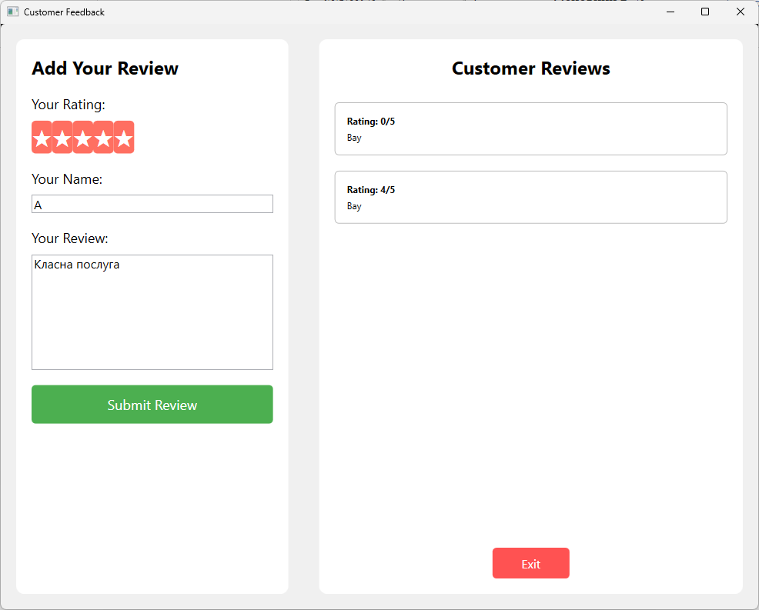

*Рис. 8.1. Додавання відгуку з введенням короткого імені*

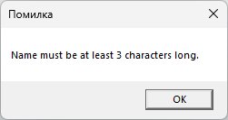

*Рис. 8.2. Результат*

**Кроки:**

* Запускаємо програму
* Натискаємо на послугу, щоб обрати її
* Натискаємо кнопку “Відгуки”
* Вводимо валідний відгук
* Обираємо рейтинг
* Вводимо коротке ім’я(1 символ)
* Натискаємо кнопку “Submit Review”

**Очікуваний результат**: При відправленні запиту має з'явитися повідомлення, що інформує користувача про відсутність введення імені користувача

**Отриманий результат**: Вікно з повідомлення про необхідність введення детальнішого імені.

**Тестування додавання відгуку на послугу**

**Опис**: Це тестування передбачає надсилання запиту на додавання відгуку на послугу з введенням короткого відгуку.

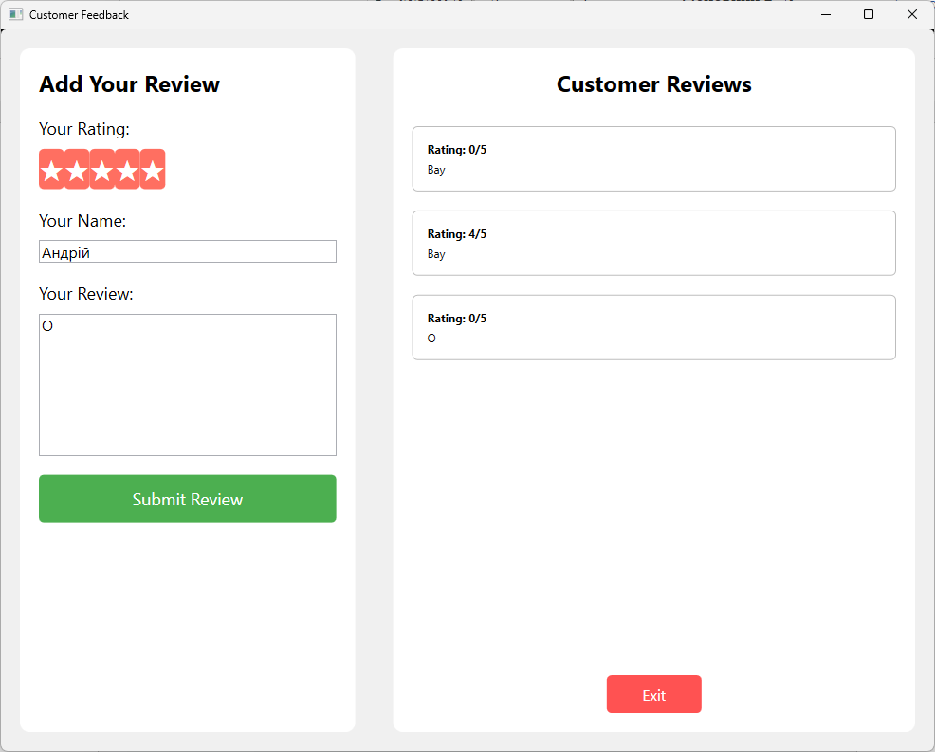

*Рис. 9.1. Додавання відгуку з введенням короткого тексту відгуку*

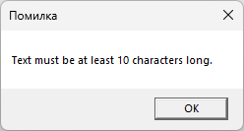

*Рис. 9.2. Результат*

**Кроки:**

* Запускаємо програму
* Натискаємо на послугу, щоб обрати її
* Натискаємо кнопку “Відгуки”
* Вводимо короткий відгук(до 10 символів)
* Обираємо рейтинг
* Вводимо валідне ім’я
* Натискаємо кнопку “Submit Review”

**Очікуваний результат**: При відправленні запиту має з'явитися повідомлення, що інформує користувача про необхідність введення детальнішого тексту відгуку

**Отриманий результат**: Вікно з повідомлення про необхідність введення детальнішого відгуку

**Тестування пошуку кількості балів для певного імені**

**Опис**: Це тестування передбачає надсилання запиту на отримання кількості балів з введенням імені користувача котрий не має балів.

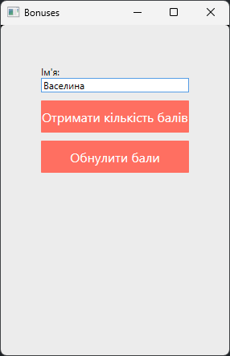

*Рис. 10.1. Отримання кількості балів*

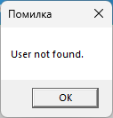

*Рис. 10.2. Результат*

**Кроки:**

* Запускаємо програму
* Натискаємо кнопку “Переглянути кількість балів”
* Вводимо валідне ім’я користувача котрий не має балів
* Натискаємо кнопку “Отримати кількість балів”

**Очікуваний результат**: При відправленні запиту має з'явитися повідомлення, що інформує користувача про те, що користувача не знайдено

**Отриманий результат**: Вікно з повідомлення про те, що не знайдено користувача в базі данних.

**Тестування пошуку кількості балів для певного імені**

**Опис**: Це тестування передбачає надсилання запиту на виконання завдання без введення імені користувача.

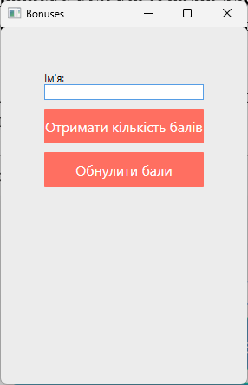

*Рис. 11.1. Отримання кількості балів*

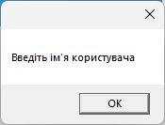

*Рис. 11.2. Результат*

**Кроки:**

* Запускаємо програму
* Натискаємо кнопку “Переглянути кількість балів”
* Натискаємо кнопку “Отримати кількість балів”

**Очікуваний результат**: При відправленні запиту має з'явитися повідомлення, що інформує користувача про те, що необхідно ввести ім’я користувача

**Отриманий результат**: Вікно з повідомлення про те, що потрібно ввести ім’я користувача.

**Висновок:** На цій лабораторній роботі, завершив розробку системи. Перевірив валідність її роботи.